


UNISTRA - 2013
Documentation utilisateur

Dispositif de diffusion de cours en ligne AudioVideoCast (anciennement AudioVideoCours)

http://audiovideocast.unistra.fr

Sommaire

I. Configuration 3
1. Navigateurs conseillés 3
2. Configuration minimale 3
II. Accueil 3
1. Présentation 3
2. Changer de style 4
3. Changer de langue 4
4. Téléchargements 4
III. Cours enregistrés 5
1. Recherche 5
2. Tags 6
3. Listing des cours 7
4. Diffusion et écoute des cours enregistrés 8
IV. Cours en direct 9
1. Lieux et salles 9
2. Diffusion et écoute du live 10
V. Podcasting et flux rss 11
1. Abonnement à un flux rss 11
VI. Mon espace 15
1. Présentation 15
2. Editer un cours 16
3. Déposer un fichier 18
VII. Publication 19
VIII. Téléchargement des logiciels et plugins 21

I. Configuration

1. Navigateurs conseillés

Google Chrome 25, Firefox 23 (Linux, MacOSX, Windows), IE9 (Windows)

2. Configuration minimale

Flash Player (Linux, MacOSX, Windows)

II. Accueil

1. Présentation

La page d'accueil donne un aperçu du site et permet d'accéder à l'ensemble des fonctionnalités. On y trouve les dernières publications, une sélection de publications que l'on a souhaité mettre en avant, ainsi qu'une collection de publications intéressantes.
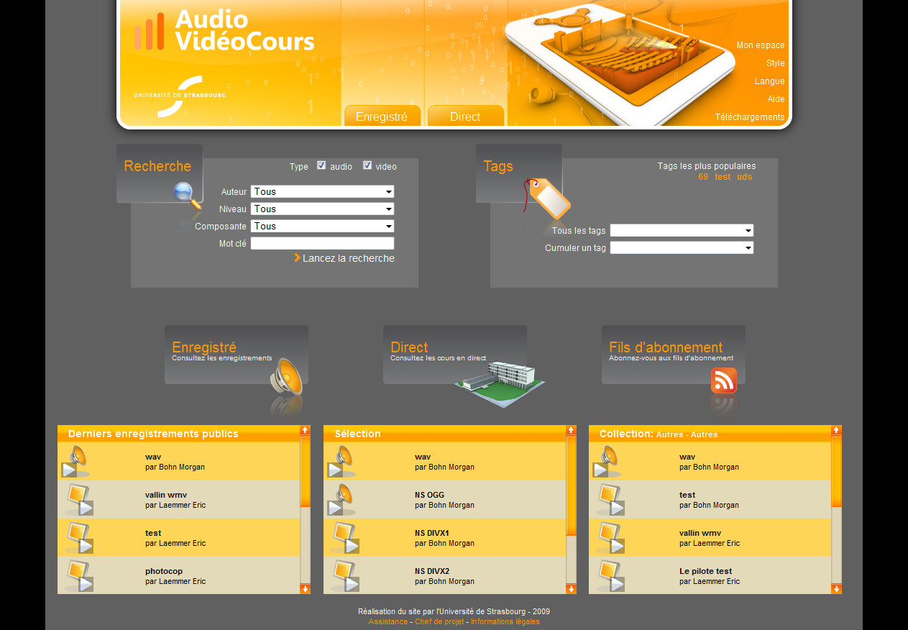

2. Changer de style

Pour changer le style du site, vous pouvez cliquer sur le lien « Style ». Une fenêtre apparaîtra et vous proposera les différents styles disponibles.

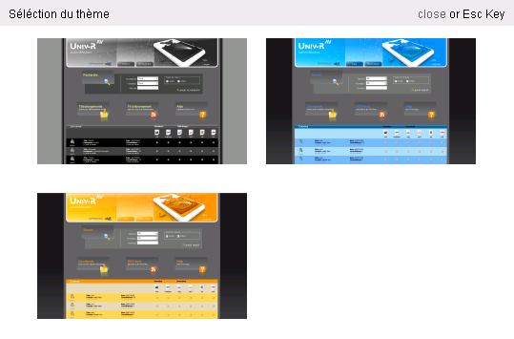

3. Changer de langue

Pour changer la langue du site, vous pouvez cliquer sur le lien «Langue». Une fenêtre apparaîtra et vous proposera les différentes langues disponibles (francais et anglais).

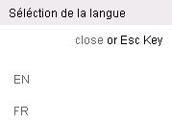

4. Téléchargements

Pour télécharger le client ou les sources du site, vous pouvez cliquer sur le lien «Téléchargements». Une fenêtre apparaîtra et vous proposera les différents téléchargements disponibles.

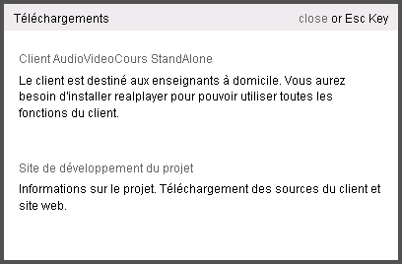

III. Cours enregistrés

1. Recherche
On dispose d'une fonction de recherche (Launch Search) avec des options de filtrage pour l'affichage des cours.
Vous pouvez également accéder directement aux cours d'un auteur et/ou d'une formation grâce à l'url:
http://audiovideocast.unistra.fr/avc/courses?author=...&formation=...

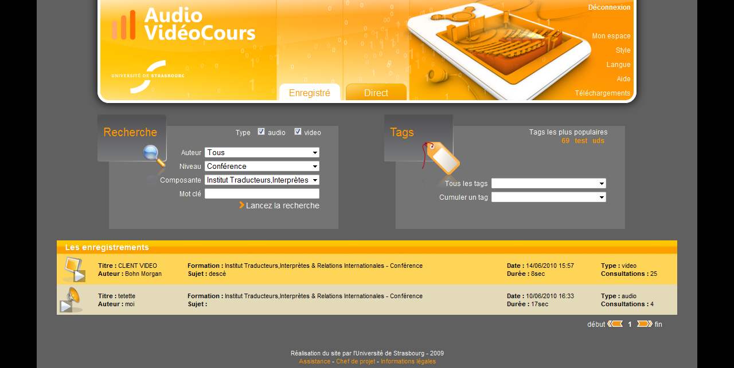

2. Tags

Certains cours sont associés à des mots clés que l'on appelle « tag ». Vous pouvez ainsi afficher l'ensemble des cours correspondant à un ou plusieurs tags en les sélectionnant.
Vous pouvez également accéder directement aux cours d'un ou plusieurs tags grâce à l'url: http://audiovideocast.unistra.fr/avc/tags?tags=Alsace+Algérie+...

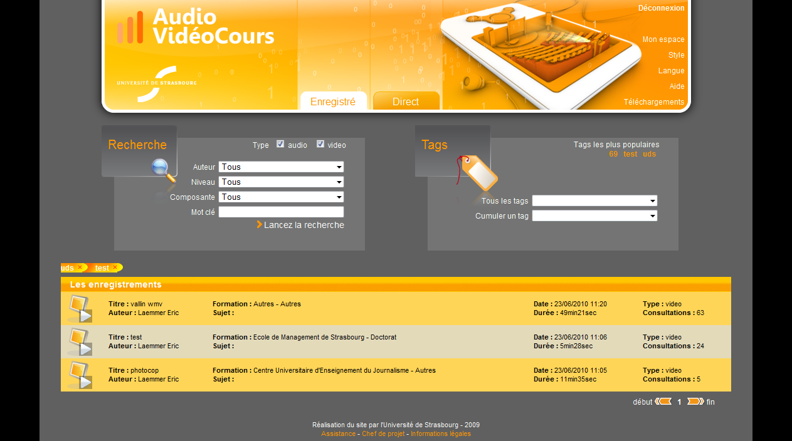

3. Listing des cours
Les cours sont disponibles en mode flash en cliquant sur l'onglet « Enregistré ».

Les cours représentés avec un cadenas gris sont protégés par un code d'accès, et les cours représentés avec un cadenas rouge ne sont accessibles que pour les utilisateurs inscrits à l'UDS (compte ENT).

Clic sur l'icône à gauche ou sur l'ensemble de la ligne :
Mode en ligne. Nécessite la présence de Flash Player sur votre machine. C'est le mode recommandé pour la visualisation des cours.

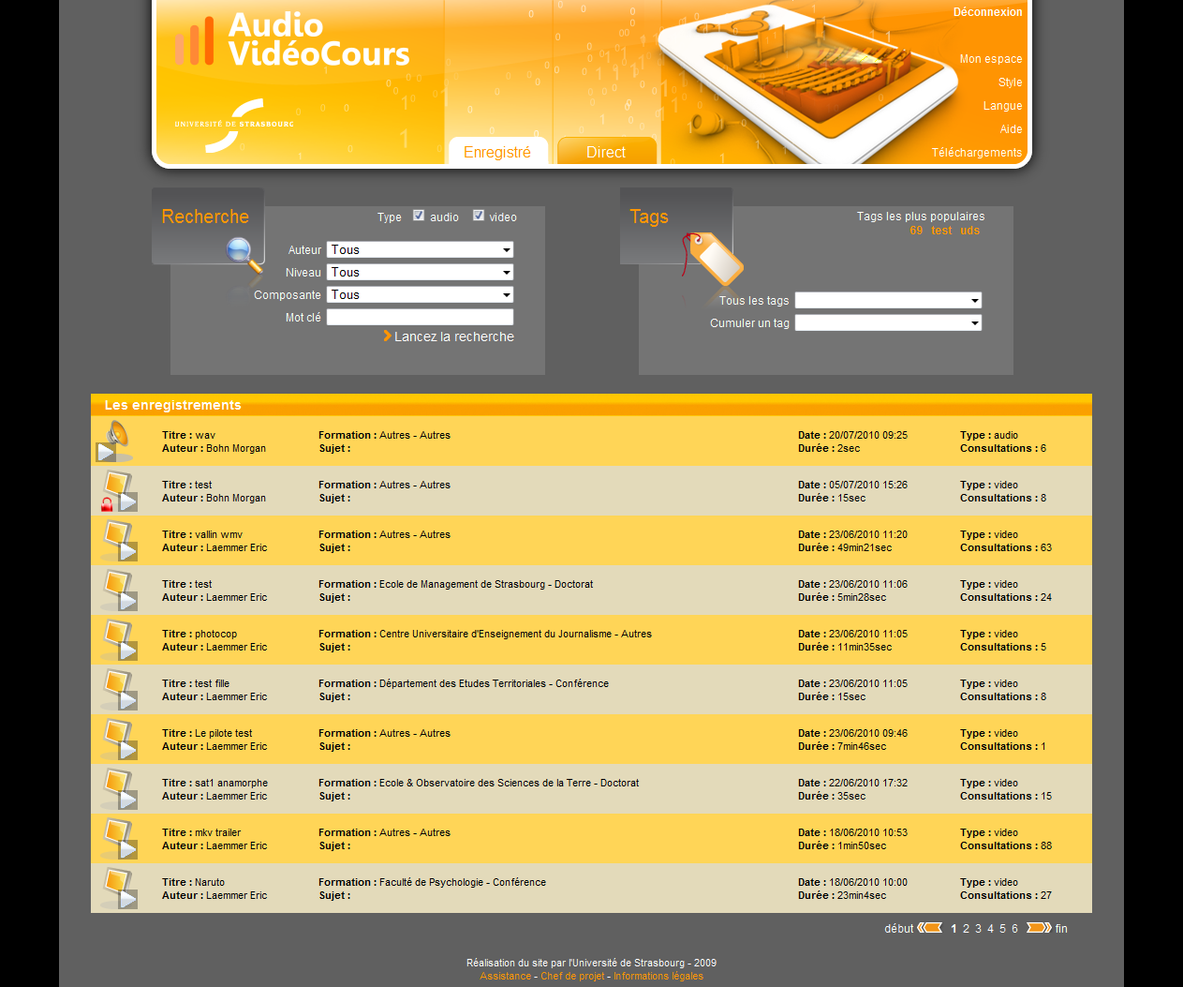

4. Diffusion et écoute des cours enregistrés

Vous pouvez choisir de visionner l'enregistrement via html5 (par défaut) ou via flash (en cliquant sur le bouton « Passer en FLASH »).
L'enregistrement audio ou video est alors lu dans le lecteur et les diapositives liées à cet enregistrement sont synchronisées. Il est possible de déplacer le curseur pour se positionner à un endroit particulier du cours.

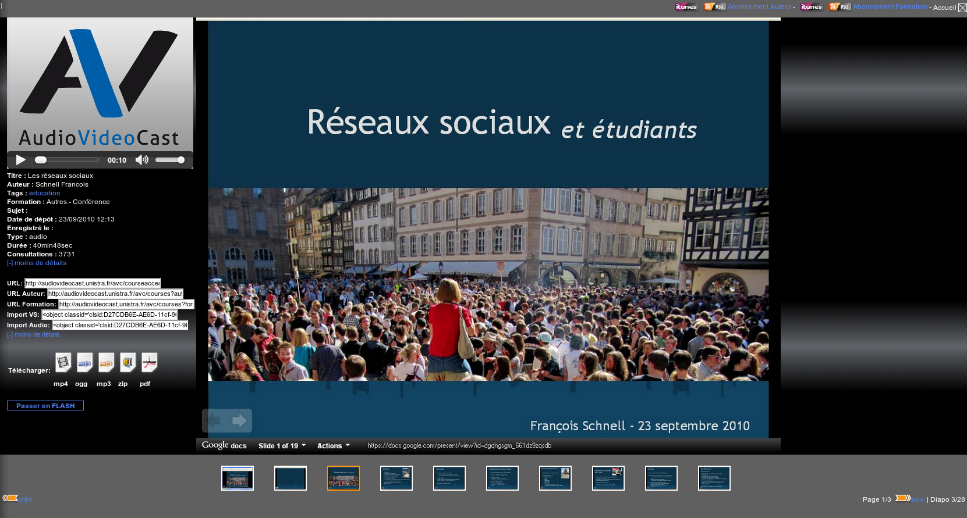

Les miniatures sont cliquables et permettent de positionner automatiquement le lecteur à l'endroit de diffusion de la diapositive.

Les diapositives sont cliquables et ouvrent un popup contenant la diapositive dans son format d'origine pour une meilleure lecture. Celles-ci s'adaptent également à la taille de la fenêtre de votre navigateur.

Les tags associés au cours sont également cliquables et permettent d'afficher l'ensemble des cours correspondant au tag sélectionné.

On y trouve les informations concernant le cours, un accès direct aux téléchargement des différents médias le composant, un permalien, et des codes d'encastrement pour page html.

Clic sur les icônes sous les intitulés 'mp4', 'ogg', 'mp3', 'zip', ou 'pdf':
Ces modes permettent d'avoir un accès direct aux fichiers des médias.

IV. Cours en direct

1. Lieux et salles

Disponible uniquement à partir des salles et amphithéâtres automatisés et sur la volonté de l'enseignant, le direct est disponible sur le site de façon hiérarchisée par bâtiment puis par salle.
Cliquer sur une salle allumée (Test Live sur l'image) permet d'écouter et de suivre le cours en direct.

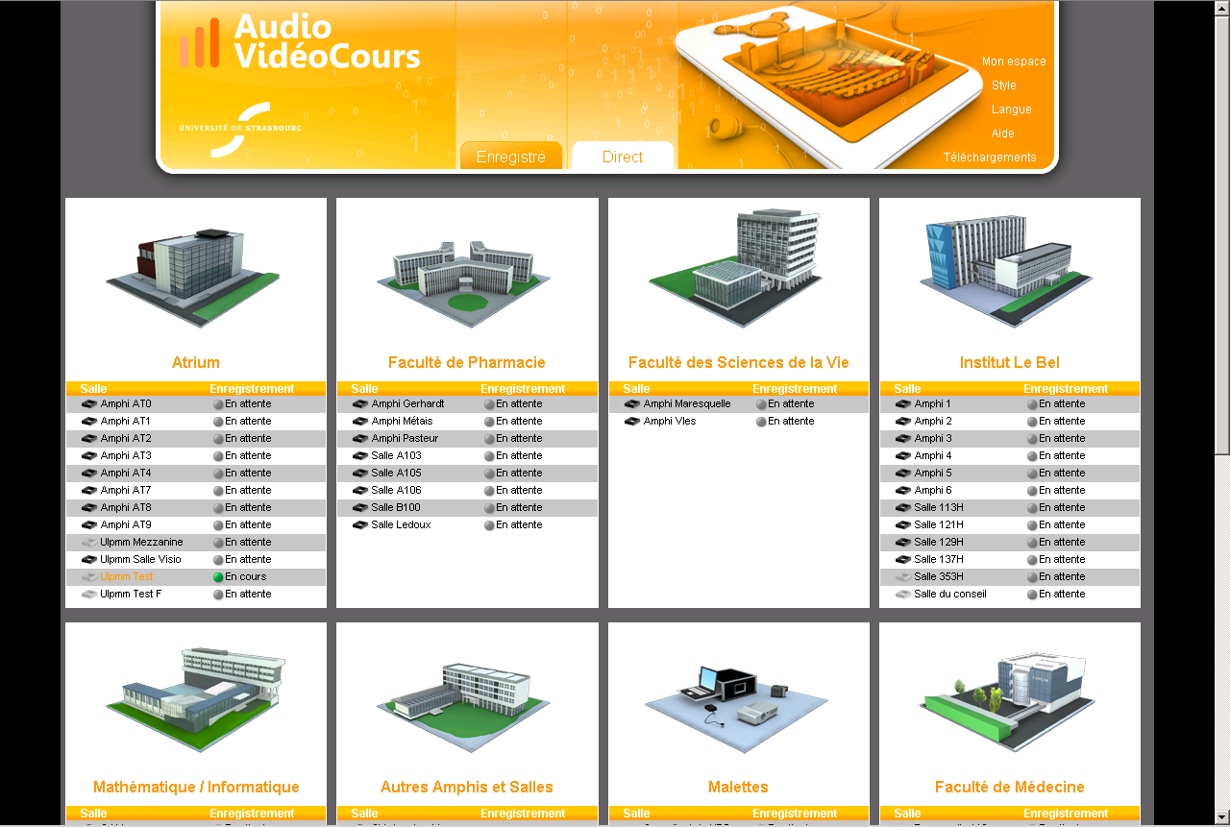

2. Diffusion et écoute du live

Les diapositives sont diffusées simultanément avec le flux audio et/ou vidéo.
Pour lire le flux audio et/ou vidéo, vous avez besoin d'installer flash player sur votre machine.

Les diapositives sont cliquables et ouvrent un popup contenant la diapositive dans son format d'origine pour une meilleure lecture.

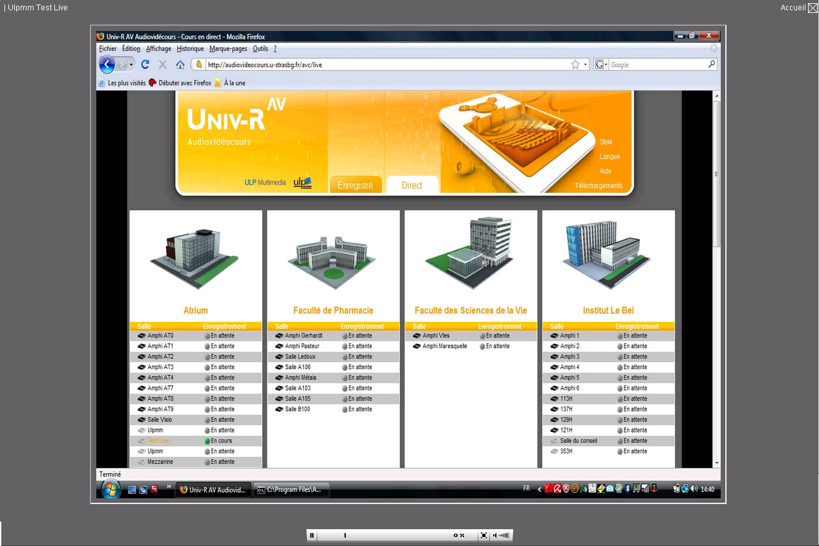

V. Podcasting et flux rss

1. Abonnement à un flux rss

Tous les cours sont disponibles au téléchargement via le site, en cliquant sur l'un des médias disponibles ou via l'abonnement à un flux RSS.

Cliquer sur l'icône orange dans la barre d'adresse du navigateur permet de s'abonner à l'ensemble du site Audiovidécours. Cliquer sur le lien "abonnement" de l'accueil pour lister les différents flux disponibles.

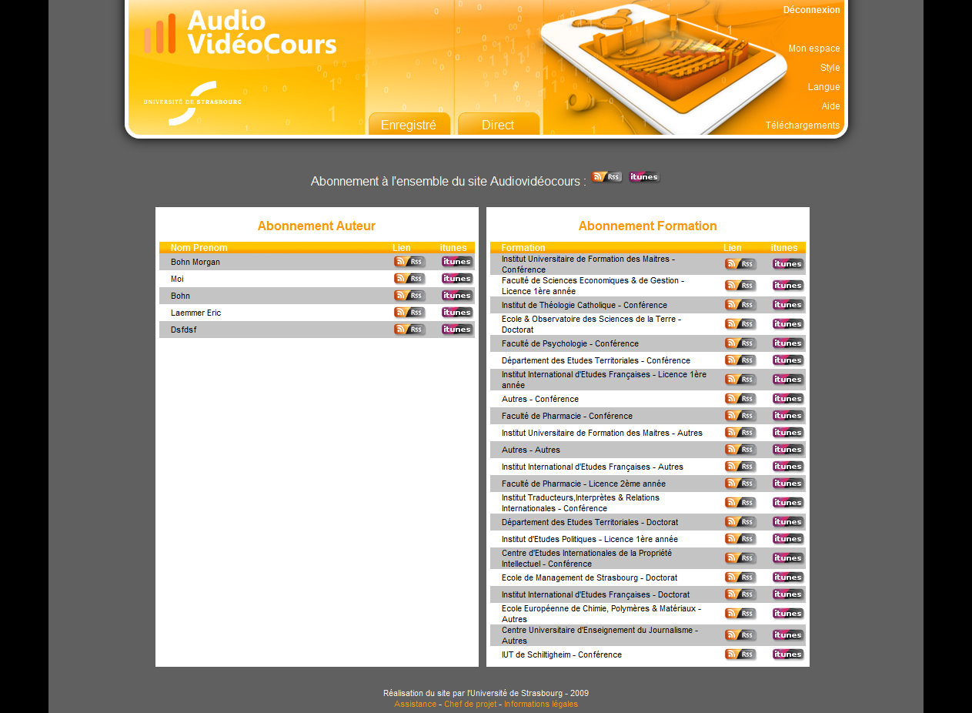

En sélectionnant un flux dans cette liste, votre navigateur affiche une page permettant d'avoir le listing de tous les cours.
Le lien donne un accès direct à la page de diffusion du cours.
En cliquant sur une icône violette iTunes, vous serez directement abonné dans l'application iTunes si elle est installée.

Exemple : abonnement rss via Firefox

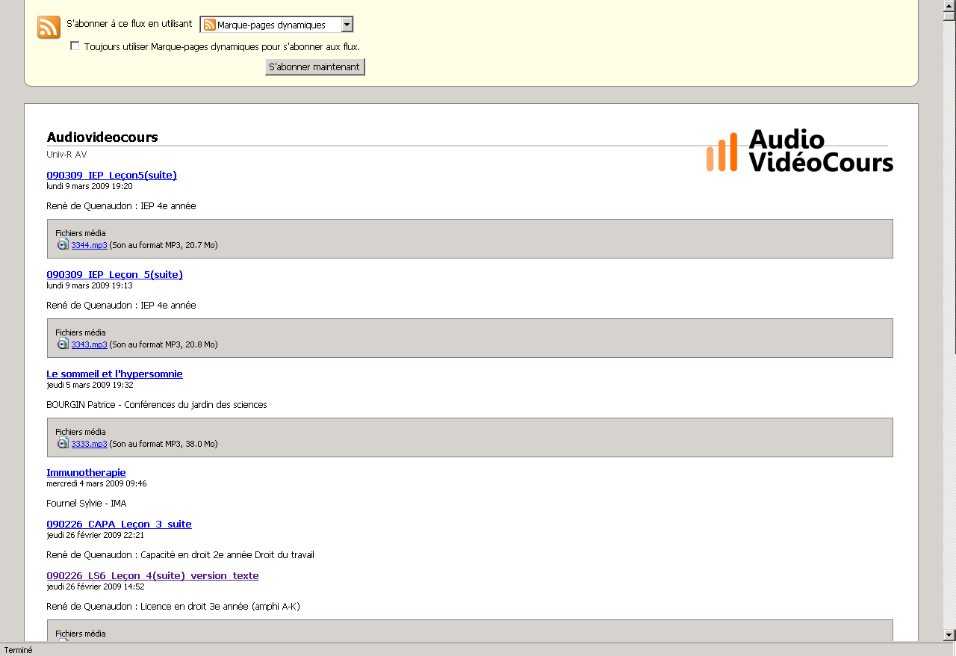
Vous pouvez utiliser d'autres logiciels capables de gérer les flux Rss comme le navigateur Opera ou les lecteurs audio de type itunes. Il vous suffit de récupérer l'adresse du fichier XML et de la mettre dans votre logiciel de gestion des flux. Par exemple, un simple glisser-déposer depuis la barre d'adresse de Firefox vers itunes suffit pour s'abonner.

Exemples :
Opera
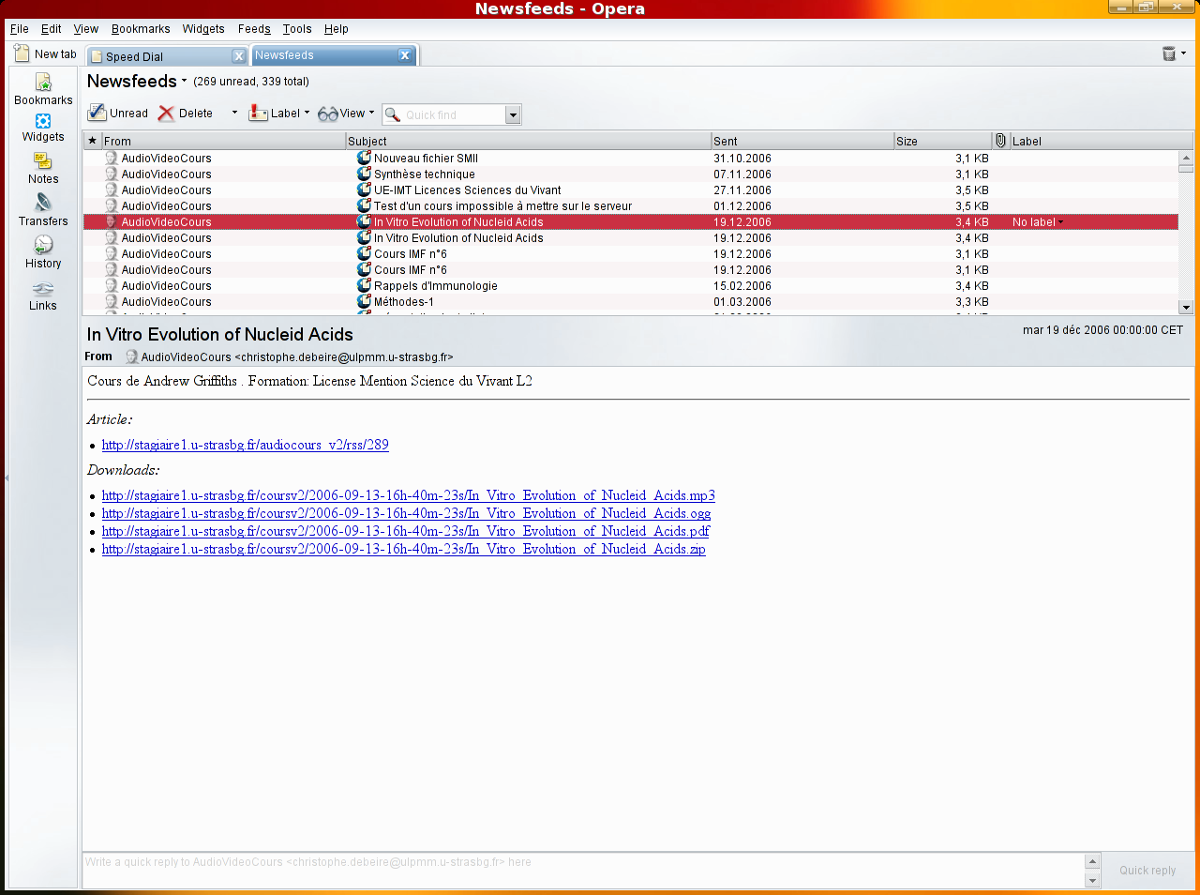
Amarok
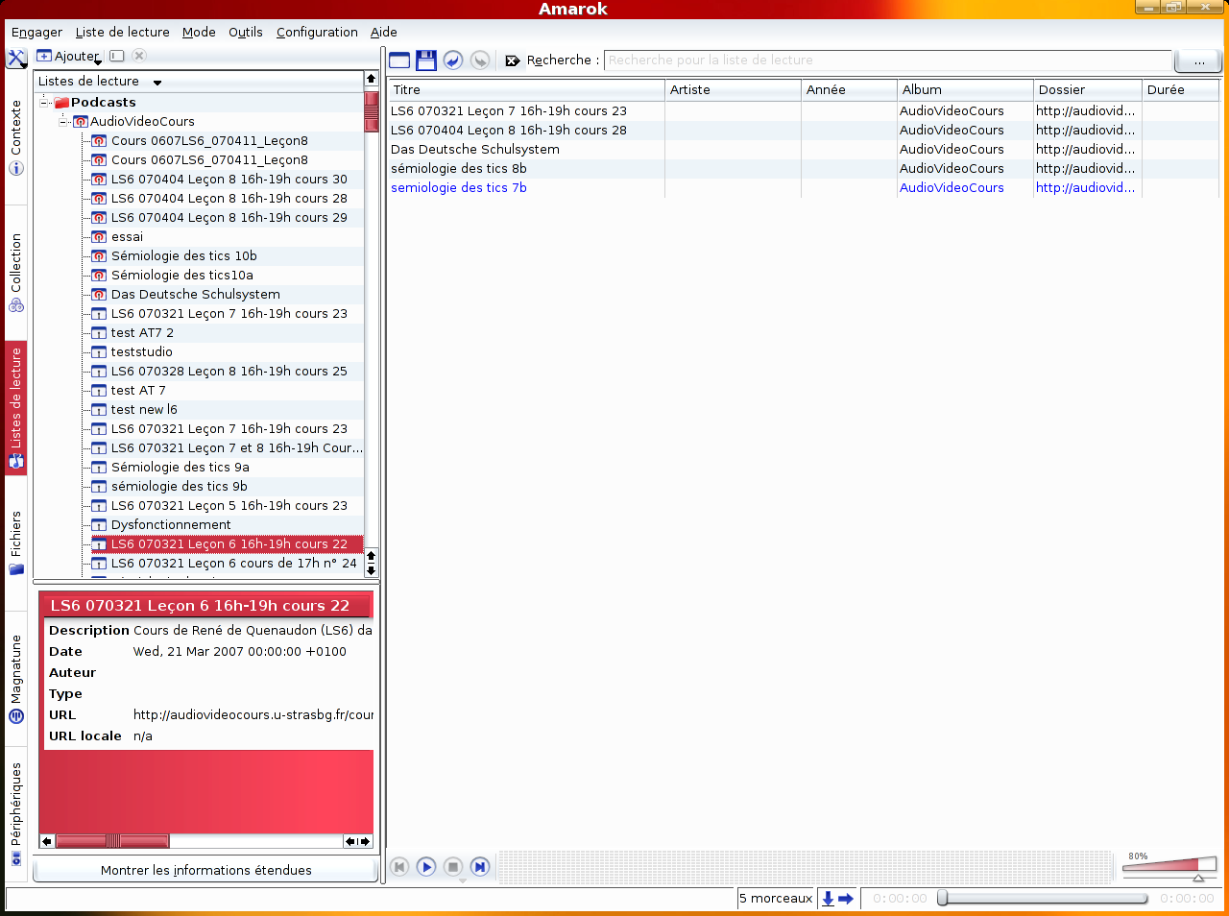

Itunes

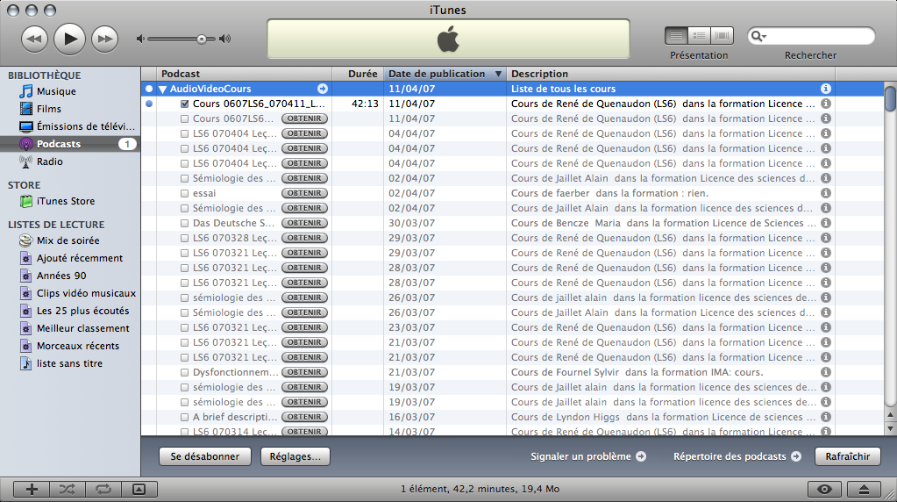

NB : Les lecteurs audio permettent de gérer sa liste de cours et de les écouter directement après obtention du média. Attention, seul le fichier mp3 est cependant disponible via les logiciels audio.

VI. Mon espace

1. Présentation

Pour accéder à votre espace personnel, cliquez sur "Mon espace" et choisissez votre moyen de connection :
- compte ent : Pour les utilisateurs ayant un compte à l' Université de Strasbourg
- compte externe : Ce compte concerne les personnes ne pouvant posséder un compte ENT et ayant demandé un compte exceptionnel. Si vous souhaitez obtenir un compte externe, vous pouvez en faire la demande aux administrateurs à l'aide du formulaire prévu. Ceux-ci recevront votre demande et activerons votre compte si votre demande est acceptée. Il est également possible de réinitialiser votre mot de passe.

Vous aurez alors la possibilité :
- de visualiser vos cours qui sont ratachés à votre login (voir la liste)
- d'éditer vos cours afin d'en modifier les informations (titre, description, visibilité, etc...) ou d'y ajouter un document complémentaire (lien "Editer")
- de déposer directement un fichier audio ou vidéo (bouton "déposer un fichier")

Enfin, pour quitter votre espace, il vous suffit d'appuyer sur "Déconnexion".

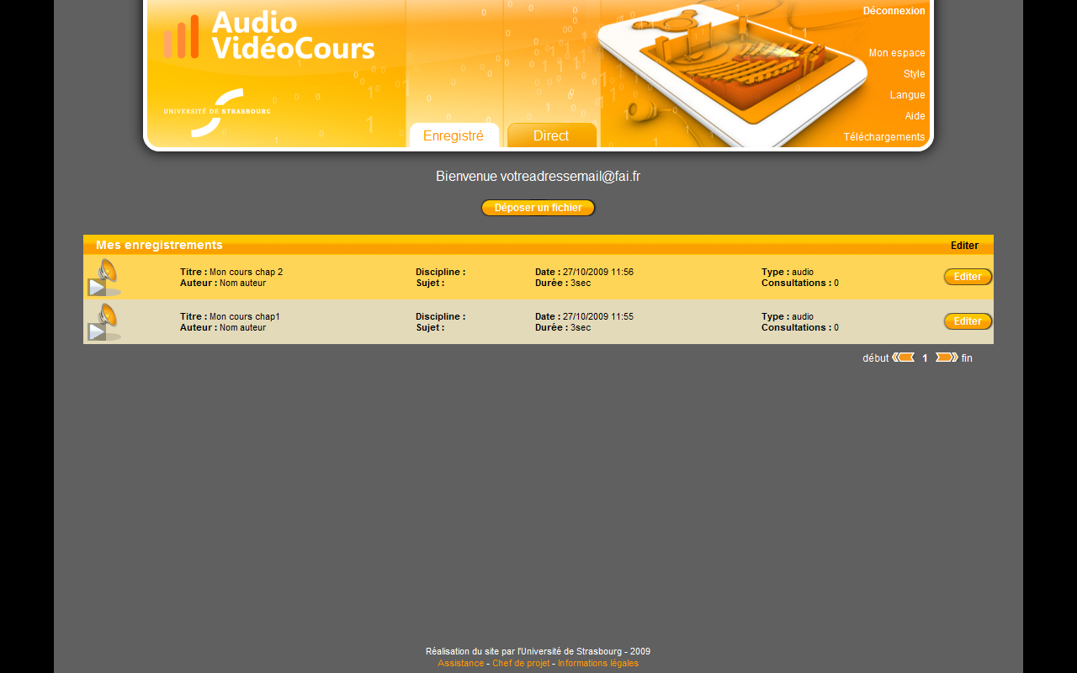

2. Editer un cours

Pour éditer un cours, il vous suffit de cliquer sur « Editer », d'effectuer vos modifications dans le formulaire, et de valider.

Vous avez ainsi la possibilité de modifier le titre du cours, sa description, la composante et le niveau concernés, le nom et le prénom de l'auteur, le code d'accès, la visibilité et les tags.

Il est également possible de déposer un fichier complémentaire à l'enregistrement. Celui-ci sera ainsi téléchargeable dans l'interface de visualisation flash du cours.
Les formats suivants sont pris en charge: Pdf, Ppt, Pptx, Odp, Docx, Doc, Odt, Archive Zip. Pour ajouter plusieurs documents complémentaires à l'enregistrement, veuillez les mettre dans une archive zip.
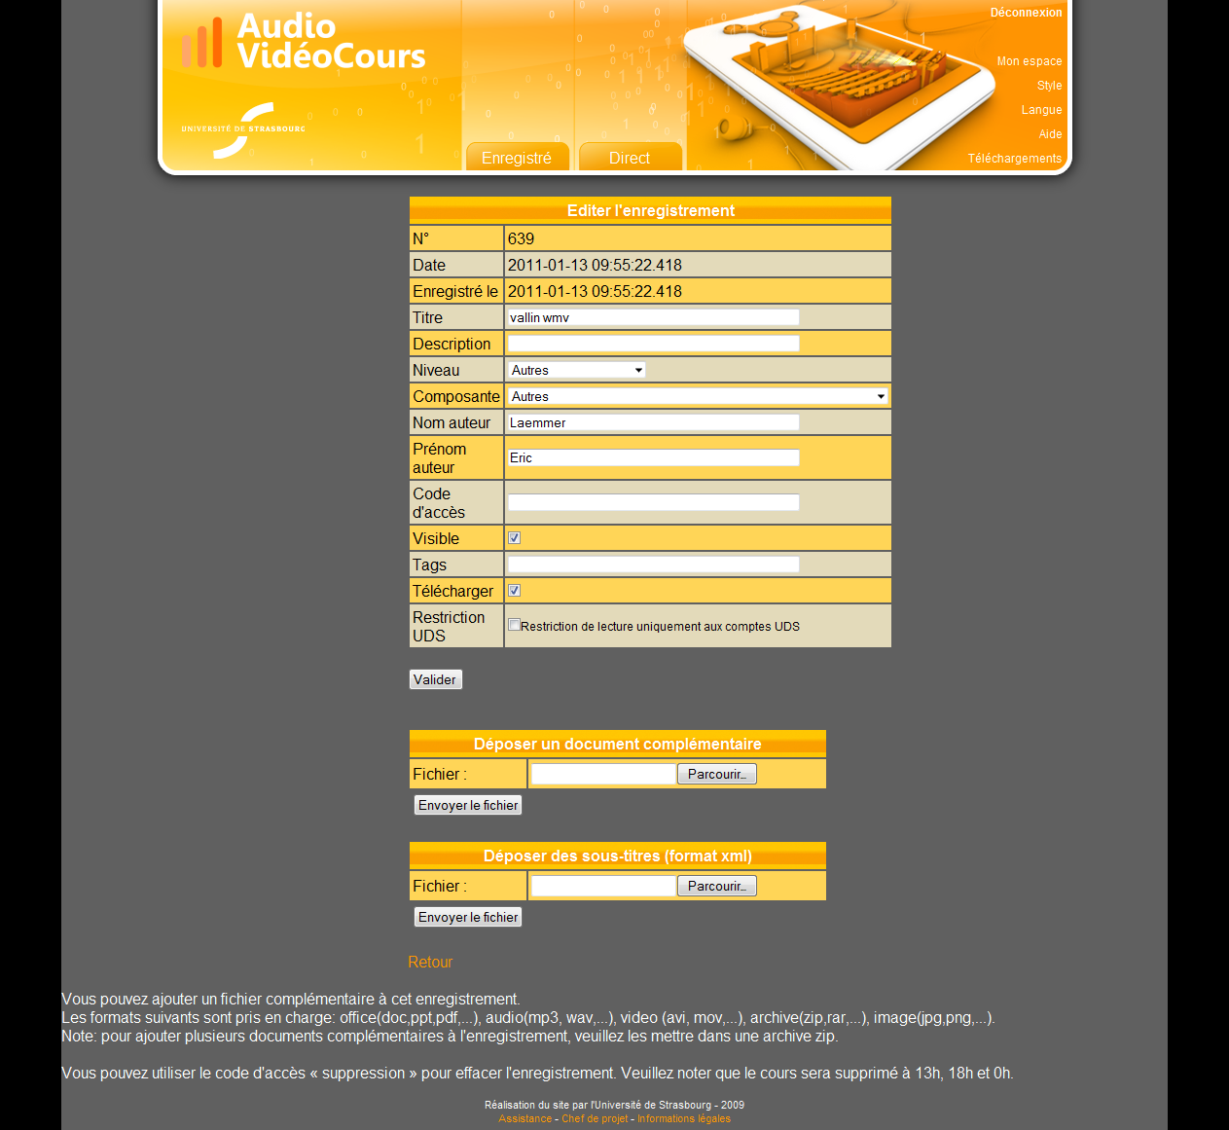
De plus, vous pouvez déposer un fichier xml pour le sous-titrage de l'enregistrement.
Celui-ci doit être écrit de la manière suivante :

<tt xmlns="http://www.w3.org/2006/10/ttaf1">
<body>
<div>
<p begin="00:00:00" end="00:00:2">Hello world!</p>
<p begin="00:00:05" end="00:00:08">How are you?</p>
</div>
</body>
</tt>

Enfin, vous avez la possibilité de remplacer l'audio ou la vidéo apparaissant en haut à gauche d'un enregistrement par un fichier vidéo que vous avez pris via un camescope par exemple. Notez cependant que votre vidéo remplacera le fichier audio ou video existant. Pour permettre de synchroniser avec les diapos vous pouvez indiquer un décalage en secondes dans le champ prévu.

3. Déposer un fichier

Pour déposer un fichier, il vous suffit de cliquer sur le bouton « Déposer un fichier », de remplir le formulaire et de valider.

Les formats vidéo suivants sont pris en charge: Avi, Mov, Mp4, Mkv, Divx, Mpg, Wmv, Flv.
Les formats audio suivants sont pris en charge: Mp3, Wma, Wav, Ogg.

L'upload dépend de la taille de votre fichier et de votre vitesse d'envoi. Cela peut être assez long. Soyez patient, ne fermez pas la page "envoi en cours" avant d'avoir reçu le message de succès ou d'échec.

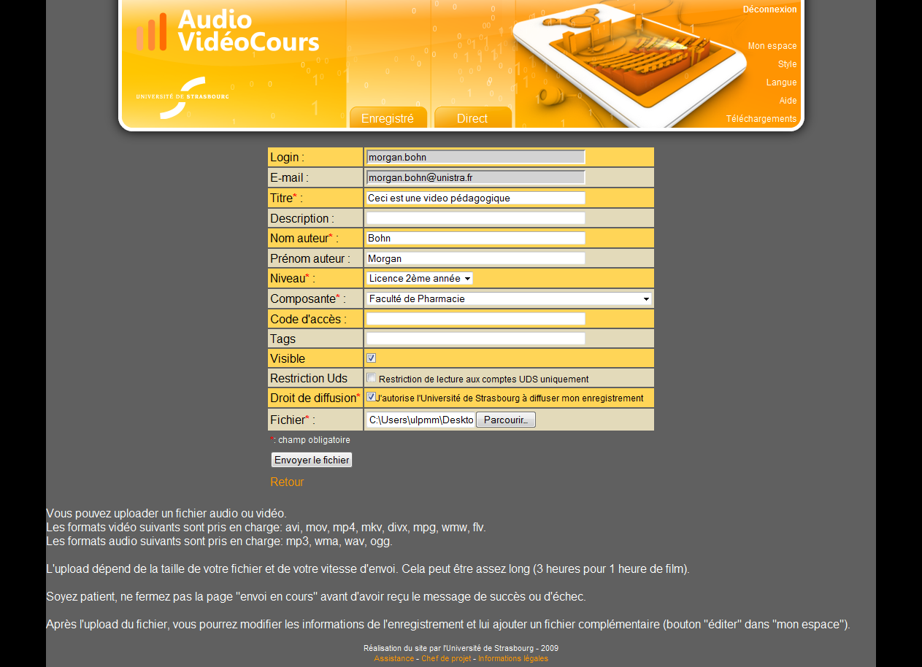

VII. Publication

Depuis un client v1.13 ou supérieur

Après avoir effectué un enregistrement via le client AVC (voir doc correspondante) et cliquer sur le bouton « publier », vous serez rediriger sur une page du site permettant la saisie des informations et la publication finale de l'enregistrement:

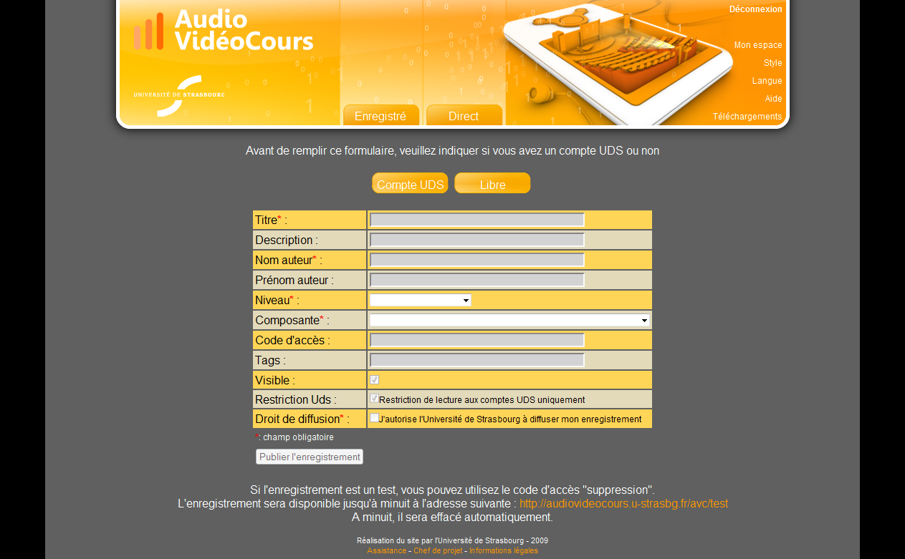

Deux possibilités s'offrent à vous:

- Compte UDS: En vous connectant avec votre compte ENT, votre enregistrement sera associé à votre compte. Ainsi, vous aurez par la suite accès aux fonctionnalités de « mon espace » pour éditer votre enregistrement (modifier le titre, la visibilité, la description, les tags, ...) ou déposer une vidéo sans passer par le client.
- Libre: En choisissant l'option libre, vous pouvez envoyer un enregistrement sans avoir de compte UDS. Pour accéder aux fonctionnalités de « mon espace », il suffit de renseigner le champs E-mail dans le formulaire. Vous recevrez alors un mail contenant une « URL compte » qui vous permettra de gérer vos cours envoyés avec cette même adresse mail. Attention, il faut bien remettre la même adresse mail (y compris majuscules/minuscules) pour chaque cours car une adresse mail = 1 compte.

Après avoir choisi l'une des deux options, vous devez remplir le formulaire. Les champs « Titre », « Nom Auteur », « Niveau », « Composante », « Droit de diffusion » sont obligatoires.

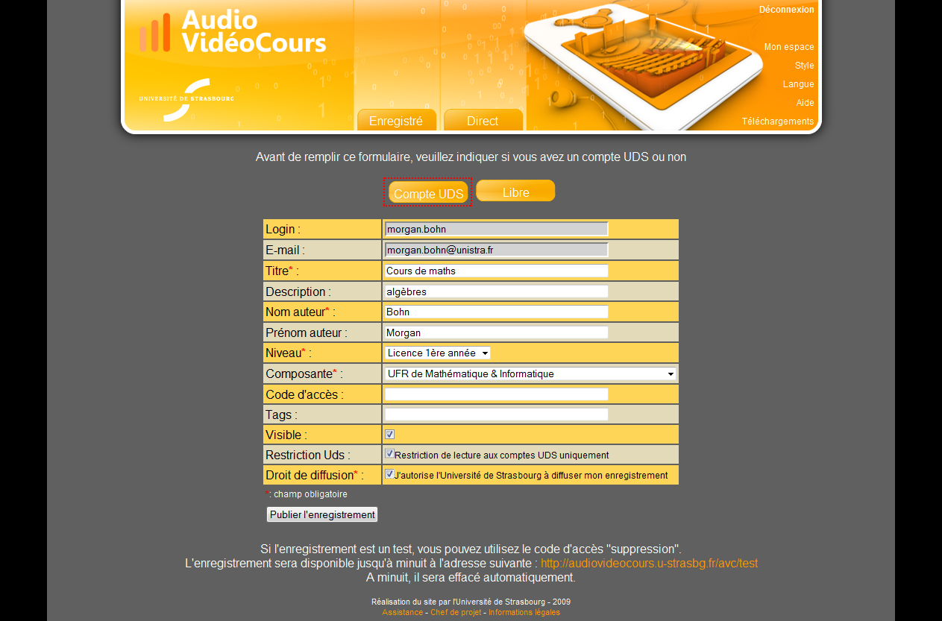
Validez l'enregistrement en cliquant sur « Publier l'enregistrement ». Un message vous indiquant que le fichier a été correctement envoyé apparaîtra à l'écran.

VIII. Téléchargement des logiciels et plugins

Adobe Flash Player
Flash_allplatforms
http://get.adobe.com/fr/flashplayer/

